项目编号：HLJCJ2022001
黑龙江财经学院
跨境电商产业学院实验室建设项目招标公告
本次招标旨在支持黑龙江财经学院应用型示范高校建设，拟确定进行跨境电商产业学院实验室建设项目招标，为学院相关学科专业建设、人才培养、产教融合及社会服务提供服务。
一、招标类型
本次招标为经济类实验室建设项目，涵盖必要的实验室整体设计、硬件采购、安装调试和必要的装修装饰等内容。
二、招标流程
竞标方与学院联系参与学院组织的方案征集活动，根据具体建设需求提出建设方案或合作方案，由学院根据方案和实际需求确定中标方或合作方。
三、报名基本资料
1.在中华人民共和国注册的具有独立民事责任的法人或其他组织，并取得最新年检有效的企业资质：加盖公章的营业执照副本、银行开户许可证。
2.法人授权委托书原件、法人和被授权人身份证(二代身份证)复印件。
3.所有证件需提供原件及复印件（加盖公章），原件现场审核后归还。
四、基本建设目标、建设内容和基本要求
把实验室建设为以对俄跨境贸易为主线的包括海关、国际物流、信用保险、退税结算等方面的跨境电商产业学院实验室，实现功能主要包括对俄贸易进出口商品展示，以贸易流程为主线的海关、物流、保险、财税等功能展示，商品布展、直播和商务洽谈展示等。具体建设内容和要求如下：
1.整体设计：
各区域体现整体设计风格；不设隔间，保持整个区域的通畅，但需要设计软隔间，需要时可进行三个区域隔开；
2.功能展示区：
展示出海关、货代和保险、财务结算等模拟办公环境，展示出其功能；
3.跨境进出口商品展示区：
展示进口商品主要为俄罗斯产品，以食品和酒水为主，出口商品展示以3C类产品和文教类产品为主，设计展区和展架，展架可移动，两台显示器播放商品介绍，设计文字说明功能区域，体现科技元素；
4.多功能区：
满足的功能包括直播、商务谈判、会客，商品布展功能。要求灯光效果满足直播功能，音效其次，体现跨境直播字样；会客和谈判功能需演示图文，能够演讲，需要设置投影设备和播放设备；商品布展功能能够满足临时隔出至少2个小的展间，此区域布展功能能满足即可，所有设备可移动；
5.形象墙设计：
体现科技感，主要展示图片、文字、图表。
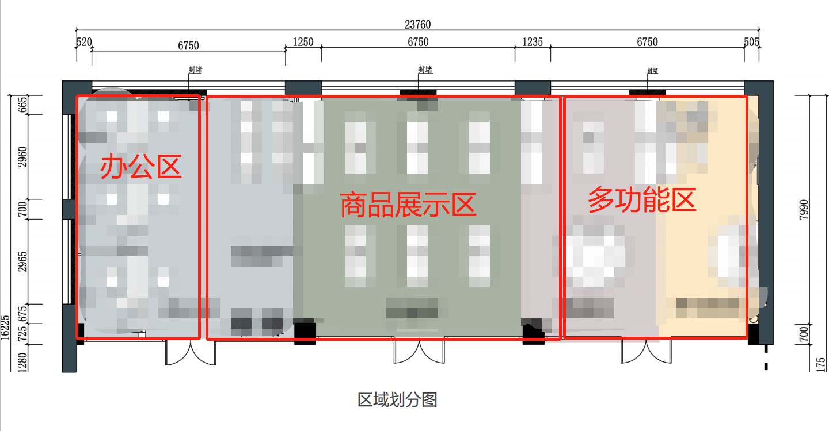
五、报价方式
以人民币方式报价
六、投标人的资格要求
1.满足《中华人民共和国政府采购法》第二十二条规定，提供下列材料：
（一）具有独立承担民事责任的能力；
（二）具有良好的商业信誉和健全的财务会计制度；
（三）具有履行合同所必需的设备和专业技术能力；
（四）有依法缴纳税收和社会保障资金的良好记录；
（五）参加政府采购活动前三年内，在经营活动中没有重大违法记录；
（六）法律、行政法规规定的其他条件。
2.投标人必须为未被列入信用记录失信被执行人、重大税收违法案件当事人名单、政府采购严重违法失信行为记录名单的投标人。
3.招标人将通过“中国政府采购网”、“信用中国”、“中国裁判文书网”对拟参加本项目的供应商信用记录进行查询，对列入失信记录名单的，行贿查询有记录的严禁参与本项目；
4.本项目不接受联合体投标，不允许分包、转包；
5.具有高校实验室建设经验单位优先。
七、报名方式
1.报名方式：以邮件形式报名。邮箱：511416147@qq.com (发邮件时请注明邮件标题：****公司报名黑龙江财经学院跨境电商产业学院实验室建设项目招标公告，并在电子邮寄中注明联系人、职务和联系电话)。
2. 报名截止时间（北京时间）：2022年2月25日
3. 开标时间：另行通知。
4. 开标地点：哈尔滨市利民开发区学院路1230号黑龙江财经学院
八、联系人及联系方式
1.联系人及联系电话（同微信）：高老师 16645031567
2.联系人及联系电话（同微信）：丁老师 18945000399
九、相关说明
违反报价规定及在评审过程中违法违纪或以任何形式采取不正当竞争手段的，一经查实，取消本次报价资格，已经成交的终止委托合同，一切后果由责任者自负。

